闵行区2015学年第一学期高三年级质量调研考试
历史试卷

考生注意：
１、本次考试为机器阅卷，答案须填写在答题纸上，写在试卷上一律不给分。答卷前，考生务必在答题纸上将学校、姓名及准考证号填写清楚。答题时客观题用２B铅笔按要求涂写，主观题用黑色水笔填写。
２、本试卷共有40题，共8页。满分150分，考试时间120分钟。
３、考试后只交答题纸，试卷由考生自己保留。

一、选择题（共75分）
以下每小题2分，每题只有一个正确选项
1、早在公元前18世纪某国王就宣布“从今往后，任何一个受害者都可以走到我所立的
这座‘公正之主’石碑前，亲自读碑上内容，或者听别人念其中的条款，让我的石碑使
他看清他所面临的纠纷。认清他所应当得到的权利，从而获得安慰。”此国王是
A． 梭伦 B． 汉穆拉比 C． 恺撒 D． 穆罕默德
2、宣扬“诸行无常，诸法无我，诸受是苦，一切法空，涅盘寂静”思想的宗教典籍是
A．《大藏经》 B．《古兰经》 C．《圣经》 D．《 吠陀经》
3、托马斯·卡伦德写道：“在历史的某个时刻，在欧洲郇（xún）窄的一隅，生活着近五百万陆地和海岛居民，他们所拥有的自然资源极其匮乏，却创造出了最原创、最绚丽的文化、商业、社会秩序和政治……闻名遐迩”。材料反映的是
A．古希腊文明 B．古罗马文明 C．不列颠文明 D．阿拉伯文明
4、雅典的陶片放逐法规定，每年召开特别的公民大会，投票决定将那些严重威胁民主
政治的人流放海外。据此，下列行为中可能使公民遭到流放的是
A．不按时参加公民大会 B．为赢得个人政治声望资助贫穷公民
C．不同意授予外邦人公民权 D．拒绝参加城邦举行的戏剧表演
5、《十二铜表法》是古罗马历史上第一部成文法。关于该法表述正确的是
①它一定程度上限制了贵族的权力 ②它是罗马传统习惯法的汇编
③它是罗马共和国建立前社会写照 ④它不属于罗马公民法的范畴
A．①② B．①②③ C．①②④ D．①②③④
6、公元前123年的罗马《索贿罪法》规定，主持审理贪污受贿案件的裁判官应按照法定程序，从拥有一定财产的居民中挑选50名陪审员，组成审判团参与审判。由此建立起来的陪审制
A．照搬了希腊的司法制度 B．标志着罗马法律的日趋完备
C．反映了罗马政体的改变 D．体现了罗马司法程序的进步
7、在周代分封制下，墓葬有严格的等级规定。考古显示，战国时期，秦国地区君王墓葬规模宏大，其余墓葬无明显等级差别；在经济发达的东方六国地区，君王、卿大夫、士的墓葬等级差别明显。这表明
A．经济发展是分封制度得以维系的关键 B．分封制中的等级规定凸显了君主集权
C．秦国率先消除分封体制走向集权统治 D．东方六国仍严格遵行西周的分封制度
8、关于秦朝设郡的数目，学术界有不同的看法。如王国维《秦郡考》考证共有48郡，谭其骧《秦郡新考》推定为46郡。某学者在考证秦朝设郡的具体数目时，收集到以下几个方面的资料，其中最可信的应是
A.《史记》的记载 B. 民间的传说 C. 史家的研究论文 D. 秦简的记载
9、据秦琅邪石刻，皇帝之土，西涉流沙，东有东海。但西汉学者编写的《淮南子》等书说颛顼帝即已“西济于流沙”，大禹“东渐于海，西被于流沙”，更有“纣之地，左东海，右流沙”。上述差异最能说明
A．《淮南子》等书以传说贬抑秦始皇 B．年代久远导致历史记述莫衷一是
C．历史材料的运用首先要辨别真伪 D．石刻与文献形成证据链印证历史
10、某学者评唐朝三省制时指出：“凡未加盖‘中书门下之印’，未经政事堂议决副署，而由皇帝直接发出的命令，在当时是被认为违制的，不能为下属机关所承认。”这里所谓“违制”的论断，主要指皇帝背离了
A．诏令须由政事堂议决的制度 B．门下省执掌诏令草拟的职能
C．中书省监察地方政务的惯例 D．尚书省负责执行诏令的定制
11、著名历史学家汤因比在《人类与大地母亲》一书中指出，蒙古帝国使得许多区域性文明迅速发生相互接触。这种接触的影响不包括
A．打破了东西方的交通阻隔
B．促进了东西方的经济交流
C．促进了中国三大发明西传
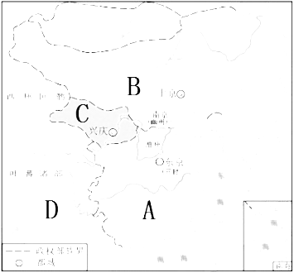
D．引发了亚欧民族的大迁徙
12、右图中，A、B、C、D 所示的是中国历史某一阶段并存的政权。下列说法正确的是
A．B是西夏政权
B．B南下,导致A南迁
C．C灭了A、B、D后统一了中国
D．A、B、C之间形成长期的鼎立之局
13、康熙皇帝巩固与发展了统一的多民族国家，下列事件符合该史实的是
①雅克萨之战 ②平定准噶尔部叛乱 ③平定回部叛乱 ④发兵台湾，设台湾府
A．①②④ B．①③④ C．①③ D．①④

14、北京大学历史系教授钱乘旦曾这样评价理学：“它的丰富性与普遍性使中国统治者与士大夫相信儒家学说已穷尽世界一切真理。中国既是天下中心，并有着辉煌的、无与伦比的历史与成就。那么中国之外的‘夷务’就不在中国人关心的范围之内。”由此可见理学
A．明道德之善，不求科学之真 B．思想博大精深但具有封闭性
C．以追求天理为治学目标 D．其治学方法是格物致知
15、1521年有教皇代表与马丁.路德辩论说：“信仰无法安稳地奠基于《圣经》，因为《圣经》就像软蜡一样，可以让每一个人随兴所致地扭或拉。”由此他们的主要分歧在于
A．教会是否腐败 B．《圣经》能否作为信仰的基础
C．信仰是否有必要 D．信徒能否仅仅依靠信仰得救
16、16—19世纪是欧洲文明发展的关键时期，这段时期欧洲社会出现了许多转变。其中政治方面转变的主流是指
A．由君主专制转向民主制 B．由君主制转向民主共和制
C．由君主专制转向君主立宪制 D．由君主专制转向资产阶级帝制
17、华盛顿在1787年3月致麦迪逊的信中说：“凡是有判断能力的人，都不会否认对现行制度进行彻底变革是必需的。我迫切希望这一问题能在全体会议上加以讨论。”这里所说的“彻底变革”是指
A．《巴黎和约》签署，独立战争已获胜 B．《邦联条例》实行，邦联体制弊端
C．《合众国宪法》制定，联邦体制确立 D．联邦政府成立，三权分立制度实现
18、“新的力量和新的学说已经兴起，向19世纪正统的自由主义挑战。乌托邦式的以及其他社会主义者已经发射了若干小排炮，现在轮到大炮开火了。”“大炮”是指
A．启蒙思想 B．生物进化论 C．科学社会主义 D．空想社会主义
19、日本明治维新是“自身条件尚未成熟、在外部因素催化下发生的”资产阶级改革。这里的“外部因素”主要是指
A．中下级武士破产 B．西南大名的强大
C．民族危机的加剧 D．倒幕运动的胜利
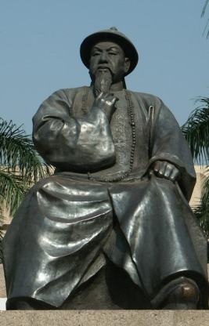
20、林则徐仪态庄严的坐像曾被陈列在某地博物馆里。这说明
①禁烟运动得到民众的赞同 ②禁毒对人类文明作出了巨大的贡献 ③林则徐的开明和爱国精神受到尊重 ④禁毒是当时世界共识
A.②③ B. ①②③ C. ①②④ D. ①③
21、一位美国学者指出，第二次鸦片战争期间，美国只是“给予联军以道义上的支持和合作”，却在战后获得了很多权益。其中一项权益是
A．获得军费赔偿 B．进驻北京使馆区（界）
C．在华开设工厂 D．在沿江口岸自由航行
22、法国对华远征军的一名翻译官曾对两个“联合的民族”在抢掠方面的“特点”进行对比:法国人毫无章法，甚至是一种无政府状态；而英国人则是有组织有安排，有条不紊。该行径发生于
A．鸦片战争 B．第二次鸦片战争 C．甲午战争 D．八国联军侵华
23、下表反映了1844－1863年间广州和上海到埠外国船只和吨位变化情况。这说明鸦片战争后
年份 | 船只数 |  | 吨数
年份 | 广州 | 上海 | 广州 | 上海
1844  1849  1863 | 306  331  867 | 44  133  3400 | 142099  142357  300500 | 8584  52547  964309
A．近代外贸中心逐步转移 B．中国近代经济结构变动
C．上海开放程度高于广州 D．广州经济发展趋于停滞
24、有学者说，“中国社会结构具有一种早熟的特征．但是在某一方面却缺乏任何早熟性”。从近代中国社会看，这里的“缺乏任何早熟性”的“某一方面”最可能指中国的
A．经济体制 B．教育体制 C．政治体制 D．军事体制
25、孙中山将其民权思想用“天下为公”四字概括，其核心内容为“民有、民治、民享”，这一思想
A．与儒家大同思想并无二致 B．深受霍布斯思想影响
C．与儒家民本思想内容一致 D．深受卢梭思想影响
26、1928年，南京国民政府制定的《海关进口税则》确定进口货物税率为7.5～27.5%，
这废止了近代某一条约的相关规定。这一条约是
A．《南京条约》 B．《天津条约》 C．《马关条约》 D．《辛丑条约》
27、张謇评论某人时说：“以四朝之元老，筹三省之海防，统胜兵精卒五十营，设机厂、
学堂六七处，历时二十年之久，用财数千万之多……曾无一端立于可战之地，以善可和
之局。”张謇评论的是
A．曾国藩 B．李鸿章 C．张之洞 D．袁世凯
28、1900～1901年间，上海地区“言爱国者”，多积极讨论光绪帝之存废问题，“尚不知革命为何物”。这一现象反映当时
A．革命派尚未开展救亡运动 B．上海的社会风气相对保守
C．废除帝制成为社会的共识 D．改良仍然是社会主流思潮
29、美国记者约翰•里德在《震撼世界的十天》里描绘了1917年下半年的一幕：“数百万俄国军队人心浮动，有如大海波涛。他们派了成百上千的代表团来到首都，高呼着‘和平！和平！’”这样强大的力量此后推翻了
A. 沙皇专制政府 B. 工兵代表苏维埃 C. 资产阶级临时政府 D. 人民委员会30、朱熹曾评价一部史著说：“上下若干年间，安危治乱之机，情伪吉凶之变，大者纲提领挈，细者缕析毫分。心目了然，无适而非吾处事之方。读此书,尤能开涤灵襟,助发神观。”由此推断该书是
A. 《史记》 B. 《史通》 C.《文史通议》 D.《资治通鉴》
以下每小题3分。每一选项的分值可能为0、1、1、3分。选出最佳一项，多选不得分。
31、两千年来，儒家学说不仅居中国学术思想的正统地位，而且深入基层，成为维系世道人心的社会规范，其主要原因是
A．受古代帝王的尊崇与提倡
B．普设孔庙，官方定期祭孔
C．儒家经典是历代选官依据
D．戏剧将忠孝观念普及于民
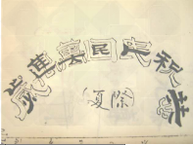
32、右图是民国时期的一幅名为《恭祝民國萬萬歲》的漫画，该漫画的历史价值在于
A.体现了部分大众对民国政治的殷切期望
B.表达了漫画作者对民主共和的热切追求
C.证实了民国初年专制残余影响根深蒂固
D.反映舆论对民国初年政策措施颇有微词
33、下面《1870～1913年的西欧对外投资》示意图，反映的西欧经济扩张的结果是
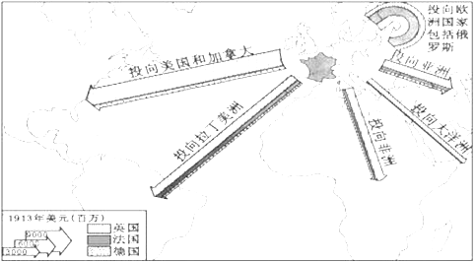
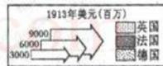

A．投资遍及世界各地 B．英、法和德是主要资本输出国家
C．资本主要流向欧美 D．西欧为中心的世界市场最终形成
34、法国学者托克维尔在《论民主在美国》说：“战士之后便是立法者。战士志在破坏，立法者专于建设，但两者都有功劳。”他表达的主旨是
A．创建民主国家必须革命和法制 B．建立法制才能够创建民主国家
C．建设民主国家需要破旧与立新 D．创建民主国家需要破坏旧制度
35、掌握恰当的史学方法是历史学习的重要目标。法国史学家马克•布洛赫在《为历史学辩护》中指出：“在进行历史研究时，人们往往迷恋于寻找单一的原因，便错误地将原因归结于某一个，这样就成为一种价值判断。”马克•布洛赫强调历史研究应
A．抓住事物发展的根本原因 B．分清历史事件的主次原因
C．以正确的价值判断为起点 D．多角度地认识和考察史实

- 非选择题（共75分）
36、中世纪的城市
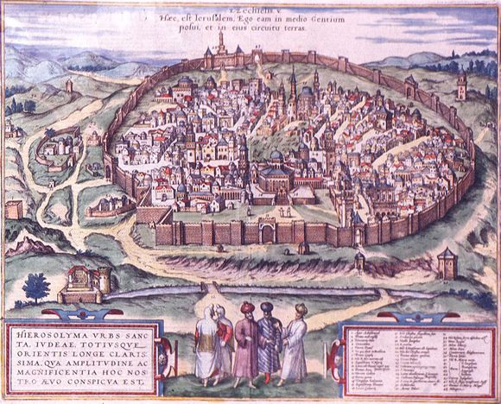
材料一 如果总览历史资料，无论关于空间或时间方面的，我们将发现我们所得的材料是残缺不全的。欧洲的广阔地面上，在长久时期内，好象曾笼罩着一块漆黑的帷幕。当这幕布揭开的时候，城市已经形成。
——摘自汤普逊著《中世纪经济社会史》
材料二 在我主降生后第一千三百四十八年，意大利的城市中最美丽的城市——就是那繁华的佛罗伦萨，发生了一场可怖的瘟疫。任你怎样请医服药，这病总是没救的。也许这根本是一种不治之症。这瘟病太可怕了，健康的人只要一跟病人接触，就染上了病，那情形仿佛干柴靠近烈火那样容易燃烧起来。
——摘自薄伽丘《十日谈》
问题（12分）
（1）根据材料一，指出城市复兴的时间和原因是什么？（4分）
（2）根据材料二及所学知识，请以一位游历者身份谈谈你在佛罗伦萨的见闻。（2分）
（3）综合上述材料及所学知识，中世纪城市对揭开欧洲“漆黑的帷幕”起了怎样的作用？（6分）

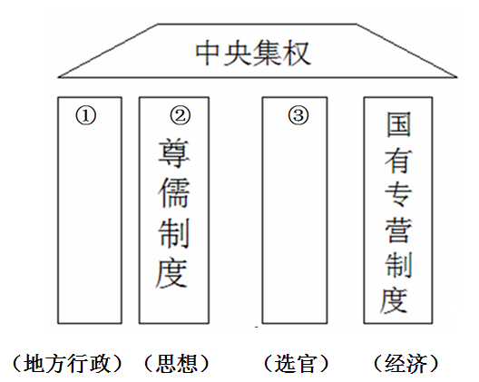
37、中央集权的“大厦”
有学者认为，与其他国家相比，中国最独特之处在于，我们是唯一保持了两千年中央集权制的国家。中国历史上的众多制度创新，从本质上来说，都围绕着四大基本制度而展开。这四个基础性制度，如四根“支柱”共同支撑起中央集权的“大厦”，历经上千年的打磨和探索，日渐趋于精致完善，在明清时期达到巅峰。如右图所示:
问题：（13分）
（1）根据图示，请在_①_、_③ 空格内，填充“历经上千年的打磨和探索”的基础性制度。（4分）
（2）以典型朝代史实为据，分别论述图中前三项制度是如何加强中央集权的“大厦”。（9分）
38、新陈代谢的三个历史环节
19世纪40年代、60年代和90年代，中国从中世纪到近代社会变革过程中前后相接，反抗西方的侵略与学习西方先进事物的统一，是这一时代主题。这种统一，以其所包含的时代内容而代表了近代中国的历史方向，成为近代中国社会新陈代谢的三个历史环节。
——陈旭麓《近代中国社会的新陈代谢》

问题：（13分）
围绕上述时代主题，叙述陈旭麓关于“近代中国社会新陈代谢的三个历史环节”。

39、钱玄同的转变
材料一 一九O六年秋天，我到日本去留学……我以为保存国粹的目的，不但要光复旧物；光复之功告成以后，当将满清的政制仪文一一推翻而复于古。不仅复于明，且将复于汉唐；不仅复于汉唐，且将复于三代。总而言之，一切文物制度，凡非汉族的都是要不得的，凡是汉族的都是好的，非与政权同时恢复不可；而同是汉族的之中，则愈古愈好。
——摘自钱玄同《三十年来我对于满清态度的变迁》
材料二 我将此文看了一遍，更恍然于共和与孔经是绝对不能并存的东西，如其要保全中华民国，惟有将自来的什么三纲五伦、礼乐、政刑、历史、文字，“弃如土苴”。如果要保全自来的什么，三纲五伦、礼乐、政刑、历史、文字，惟有请爱新觉罗·溥仪复辟或请袁世凯……称帝。
——摘自钱玄同《姚叔节之孔经谈》（1919年2月12日）
问题：（12分）
根据材料，评述钱玄同对传统文化态度的转变。

40、工业革命与人文灾难
18世纪末到19世纪上半叶，英国发生了工业革命，英国是第一个发生工业革命的国家，但英国的工业革命给英国带来巨大的人文灾难。
随着财富的积累，英国的穷人不是减少了，反而增加了， 1867年，占家庭总数约3/4的劳动者家庭在国民总收入中只占有不到40%的份额，而约占总数1/4的中、上阶层家庭则占有国民总收入的60%强，其中，不到家庭总数1/200的上层收入者其收入总额超过了国民总收入的1/4。
1841年，根据教会慈善机构报道，1833年，埃尔德莱有一个织工，一家7口，4个人工作，但全部收入在扣除房租、工具等后所剩只有每星期2先令，这点钱要供全家人的吃穿。因此，他们的伙食是：早上喝粥，中午土豆拌盐，晚上也是这样，最多加一点麦片粥。当时的英国工厂，大量使用童工。在工厂里的工作非常艰苦，除工作时间长、工资少之外，劳动安全毫无保障，机器很容易出事故，而一旦出事，受害童工就被赶出工厂，再也没有人过问。在煤矿地区，大量童工用于井下，在不到一米高的坑道里用四肢着地把几百斤的煤筐拖到地面上。井下事故频繁，经常发生伤亡情况。
英国的经历给我们留下这样的思考：工业化的目的是什么，现代化的目的又是什么？如果工业化和现代化的目的不是造福于人，这种工业化和现代化有什么意义？如果工业化和现代化的目的只是为少数人造福而伤害多数人，这样的工业化和现代化是不是不发生更好？
——以上材料摘自钱乘旦《英国工业革命中的人文灾难及其解决》
问题：（25分）
（1）概括文中反映的英国人文灾难的表现。（4分）
（2）结合所学知识，举例说明在以后的百余年间，人们是怎样试图解决人文灾难的？（6分）
（3）你如何理解钱乘旦教授的思考？（15分）

闵行区2015学年第一学期高三年级质量调研考试
历史学科 参考答案
一、选择题（共75分）
1 | 2 | 3 | 4 | 5 | 6 | 7 | 8 | 9 | 10 | 11 | 12 | 13 | 14 | 15
B | A | A | B | A | D | C | D | C | A | D | D | D | B | B
16 | 17 | 18 | 19 | 20 | 21 | 22 | 23 | 24 | 25 | 26 | 27 | 28 | 29 | 30
A | B | C | C | B | D | B | A | C | D | A | B | D | C | D
31、 A3 B1 C1 D0 32、 A1 B3 C0 D1 33、A1 B1 C0 D3
34 、A0 B1 C3 D1 35、 A1 B1 C0 D3

二、非选择题（共75分）
36、中世纪的城市
（1）时间：11世纪开始（1分）
原因：随着生产力的提高和商品经济的发展，城市再度兴起（1分）；手工业者和商人出于经济活动的需要，聚居交通便利之处，成为最初的城市居民（1分）；一些封建领主为经济利益以不同方式参与中世纪城市的复兴活动（1分）。
（2）见闻：规模有限、公共设施滞后、环境脏乱、瘟疫流行（2分）
（3）政治上：市民阶层兴起，城市追求自治 （1分），国王与市民携手打破封建割据，形成等级君主制，王权加强（1分）；经济上：伴随城市商品经济的繁荣，庄园经济逐步瓦解（2分）；文化上：市民要求世俗文化、教育，促进了大学的兴起（2分）。

37、中央集权的“大厦”
（1）①郡县制 ③科举制 （各2分，共4分）
（2）郡县制度：秦郡县制：郡县长官由朝廷直接任命，中央集权的官僚体制取代封建世袭贵族制，实现了中央对地方政权直接有效的控制；（汉王国问题的解决等）（3分）。
尊儒制度：西汉：汉武帝思想统一巩固政治统一，“罢黜百家、独尊儒术”，儒家思想成为正统思想，为加强中央集权奠定了思想基础（3分）。
科举制度：隋唐，把选拔人才和任命官吏的权力收归中央，门阀势力受到抑制，扩大了统治基础，加强了中央集权 （3分）。
（典型朝代1分，具体措施2分）

38、新陈代谢的三个历史环节
叙述成结构，组织有逻辑（4分）；突出核心史实（9分）
 | 反抗西方侵略（3分） | 学习西方（6分）
19世纪40年代 | 两次鸦片战争中的抵抗；  太平天国运动； | 林则徐、魏源等先进分子开始开眼看世界，提出“师夷长技”的思想。
19世纪60年代 | 两次鸦片战争中的抵抗；  太平天国运动； | 设立总理衙门，开展洋务运动，主张“中体西用”，大力学习西方先进技术。
19世纪90年代 | 甲午战争中的抵抗； | 维新派开展戊戌变法，宣传进化论，积极倡导西方社会政治学说。  资产阶级革命思想开始传播开来，民主共和思想得到宣传。

39、钱玄同的转变
水平l：能在材料一与材料二之间建立关联，并能从中看到深层次的社会历史因素。（9-12分）
水平2：能在材料一与材料二之间建立关联，但仅能描述历史现象。（5-8分）
水平3：只能就材料一与材料二分别展开讨论。（0-4分）

40、工业革命与人文灾难
（1）贫富分化、工人收入低、工作时间长、工作环境危险恶劣、生活艰难、使用童工（任意4点，共4分）
（2）以下任2例及说明；(共6分)
第一、推行社会立法。（给1分）如：社会立法从《工厂法》开始，逐渐扩展到其他领域。一定程度上保障了社会底层民众的基本权利，改善了生活条件。（2分）
第二、社会主义运动的兴起。（给1 分）如：科学社会主义的创立，揭示了资本主义社会的基本矛盾，指明了社会主义运动的方向，为无产阶级革命创造条件。（2分）
第三、社会保障措施的实施。（给1分）如：20世纪30年代，罗斯福新政，实施失业救济，完善社会保险制度，颁布《全国劳动关系法》、《公平劳动标准法》等，解决贫富差距问题，协调劳资关系。（2分）
（3）本题采用分项评分法，评分要素是：观点、史实、论述、组织。（15分）
观点：能结合材料中关于工业革命及人文灾难的现象，对钱乘旦教授的思考提出自己的观点。
史实：能提取材料所提供的信息，并将其与工业革命下的人文灾难等史实建立联系。
论述：史实、观点与论证三者能做到一致，逻辑完整。
组织：叙事成结构，能体现“总-分-总”的要求。

